Registrační číslo projektu: CZ.1.07/1.1.38/02.0025
Název projektu: Modernizace výuky na ZŠ Slušovice, Fryšták, Kašava a Velehrad
Tento projekt je spolufinancován z Evropského sociálního fondu a státního rozpočtu České republiky.

PÍŠŤALKA Z PLECHU

NÁZEV

PČ_090_Design a konstruování_Píšťalka z plechu

Autor: Mgr. Radomír Válek

Škola: Základní škola Velehrad, okres Uherské Hradiště, příspěvková organizace

Anotace:

- Digitální učební materiál (pracovní list) je určen pro opakování, upevňování a rozšiřování, seznámení, procvičování a výrobu předmětu z kovu
- Materiál rozvíjí, podporuje, prověřuje, vysvětluje práci s kovem
- Je určen pro 8. ročník pracovních činností

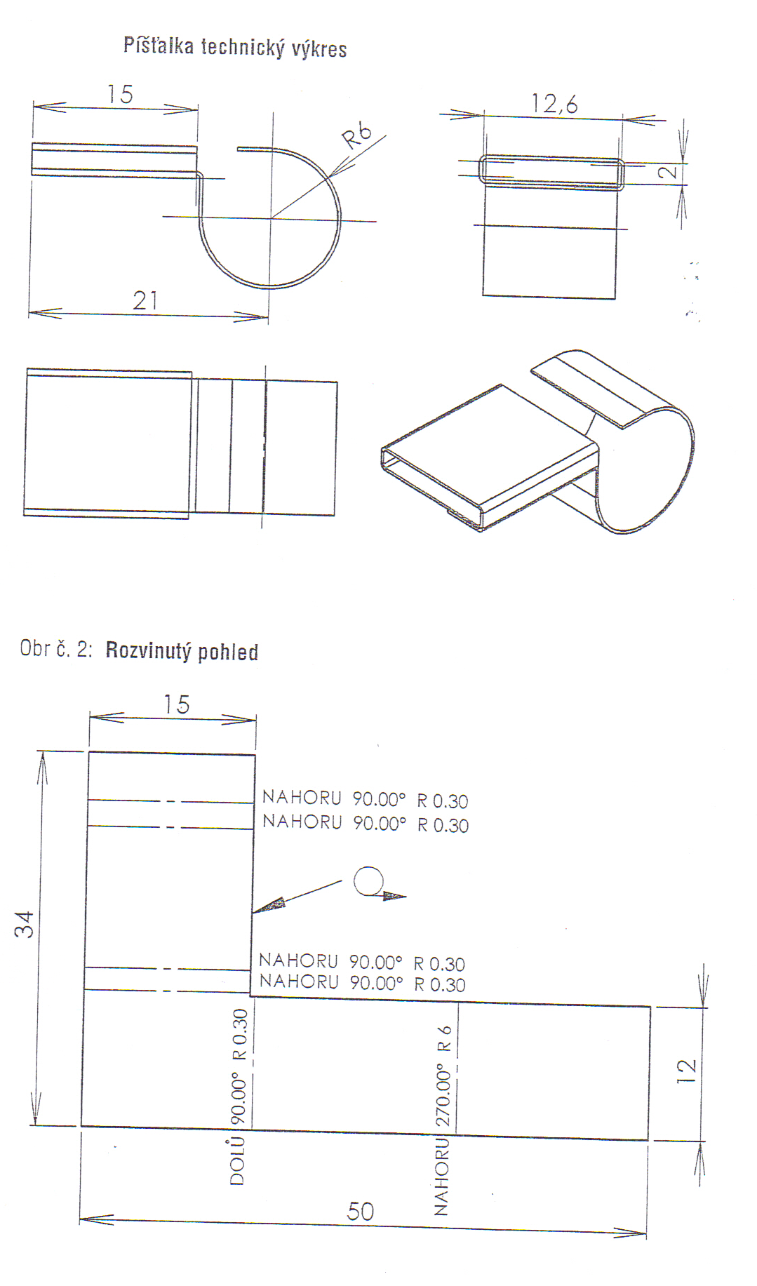
Název výrobku: P í š ť a l k a z p l e c h u

Motivace:
Píšťalka je výrobek, který má široké uplatnění nejenom pro hochy, ale i pro dívky. Dětem se hodí jak při sportovních činnostech, tak i při různých dětských hrách a dalších radovánkách. Při kvalitním zpracování a barevné povrchové úpravě může posloužit i jako estetický doplněk při pověšeni na krku.

Klíčové kompetence:
Při výrobě píšťalky z plechu rozvíjíme u dětí kompetence k řešení problémů, čtení technických výkresů, rozvíjíme kompetence mezipředmětových vztahů – fyzika, matematika, geometrie atd. Dále se žáci naučí zvládat dovednosti při práci s technickým materiálem, dodržovat technologickou kázeň, řešit jednoduché úkoly.
Vyučující vede žáky k plánování jejich pracovní činnosti a postupů, k dodržování bezpečnosti a ochrany zdraví při práci.

Nástroje a pomůcky:
K výrobě píšťalky budeme potřebovat následující nástroje:
Rýsovací jehla, ocelové měřítko, nůžky na plech, pilník na železo, brusný papír, gumové kladívko, přípravek na ohyb – ocelová pásovina (12 x 2 mm), ocelová kulatina (průměr 12mm).
Pro případ povrchové úpravy – odmašťovač, syntetické barvy(základní a vrchní), štětec.

Materiál:
Pocínovaný nebo pozinkový plech 0.3mm tloušťka.

Pracovní postup: 1. Seznámení s technickým výkresem
2. Orýsovaní rozvinutého tvaru píšťalky včetně hran pro ohyby
3. Tvar rozvinutého výrobku vystřihnout pomocí nůžek na plech
4. Gumovou paličkou vyrovnáme vystřižený tvar výrobku
5. Hrany obrousíme pilníkem a vyhladíme brusným papírem
6. Hubici píšťalky ohneme pomocí plochého přípravku
7. Tělo píšťalky ohneme pomocí kulatého přípravku
8. Mezi hubicí a plechem těla píšťalky zůstane mezera-štěrbina,
Na které se tvoří zvuk
9. Přeplátování hubice může být sletováno cínovou pájkou.
10. V případě nátěru výrobku postupujeme od odmaštění, základní nátěr až po vrchní nátěr po dodržení
technologických lhůt – dokonalém zaschnutí předcházejících
operací

Hodnocení:
Opravovat a hodnotit jednotlivé pracovní úkony bude vyučující v průběhu práce jak slovní radou, tak případnou ukázkou pracovního postupu. Celkové hodnocení provede učitel společně a pozorní na jednotlivá úskalí při výrobě.

Očekávané cíle a výstupy: - žáci při práci věnují pozornost čtení výrobního výkresu
- zaměří se na postup jednotlivých pracovních postupů
- zdokonalí se ve střihání plechu
- dodržují technologické lhůty práce s nátěrovými
hmotami

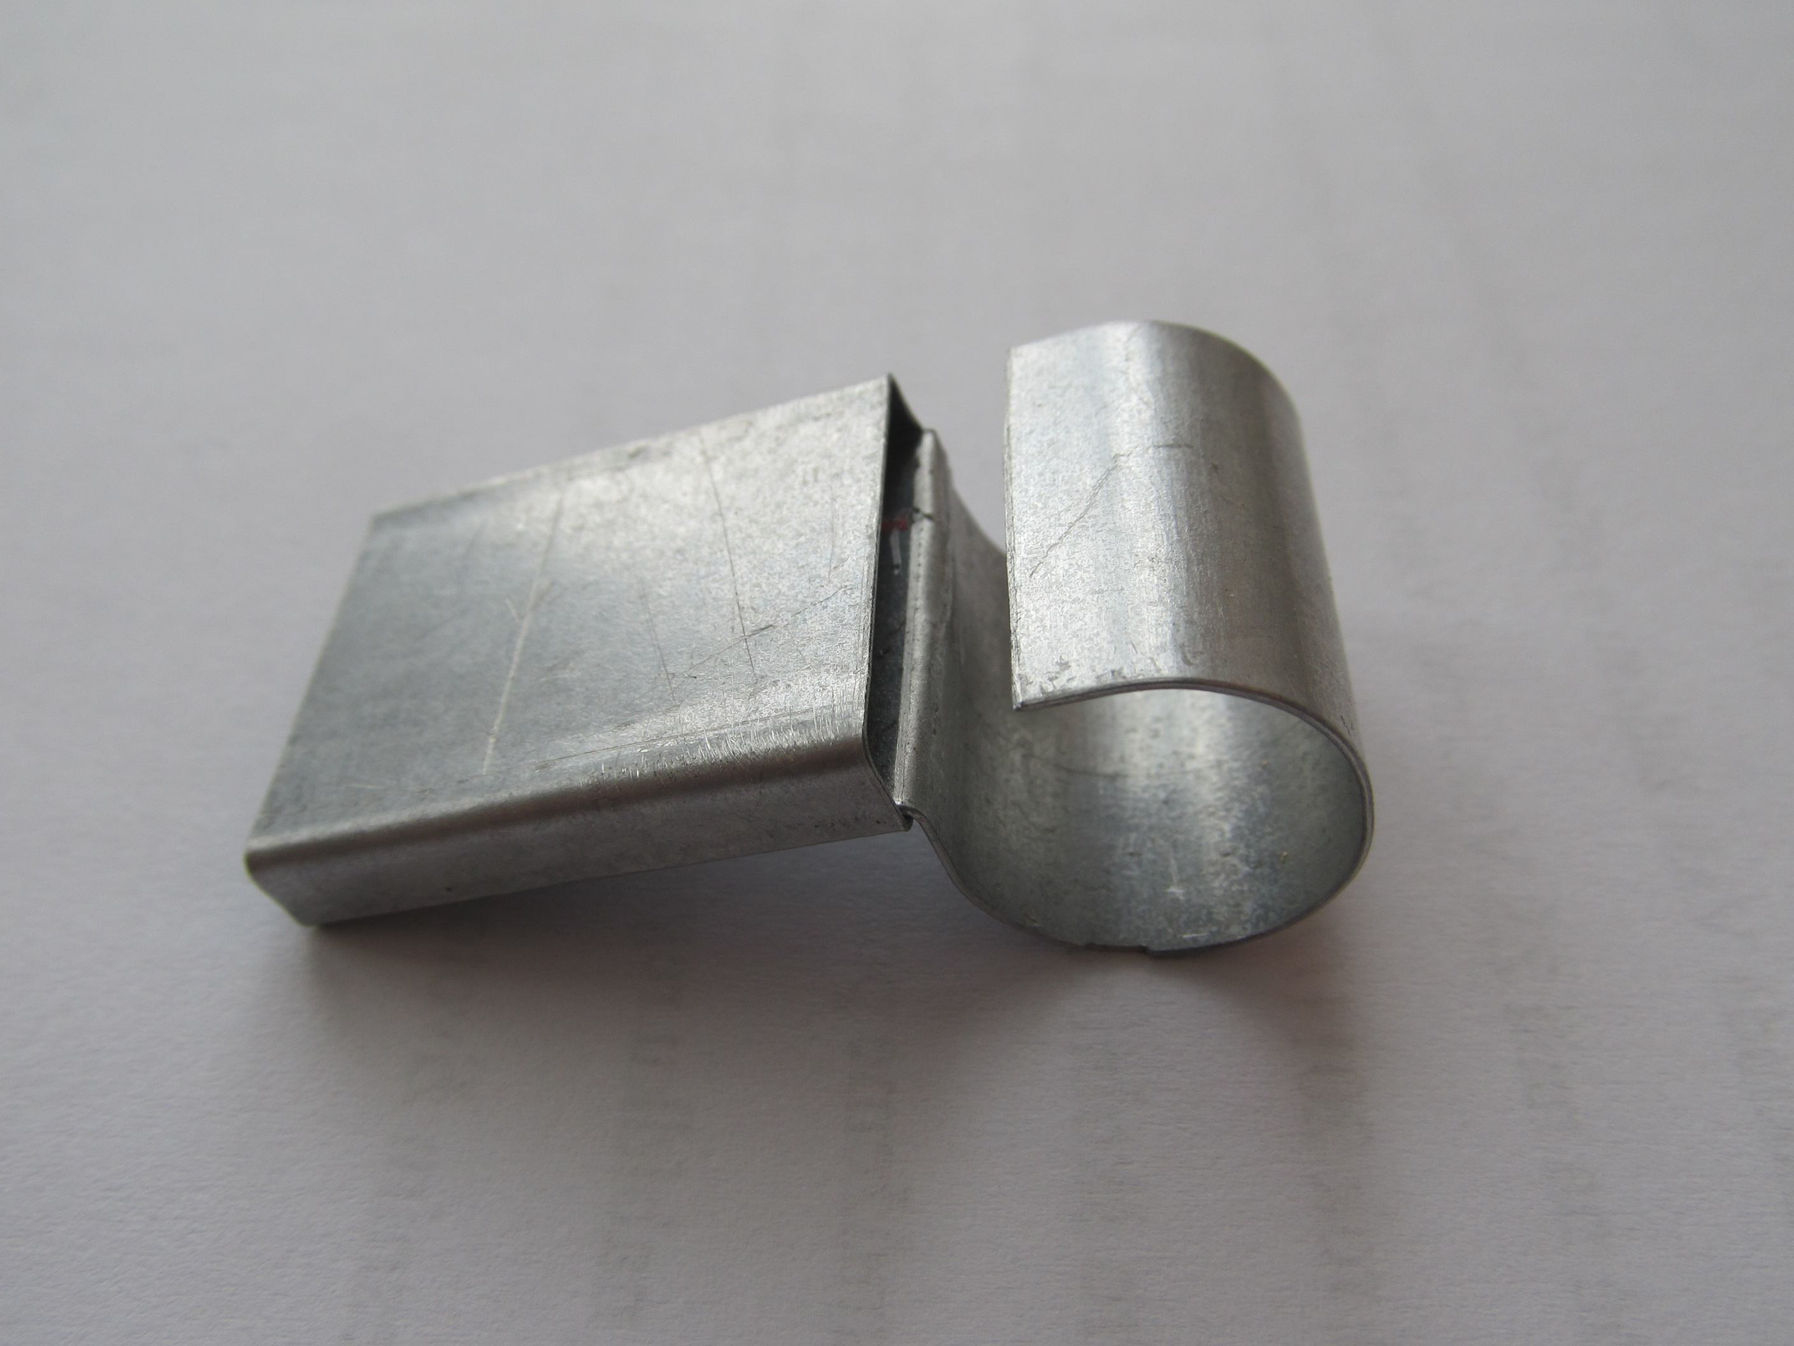

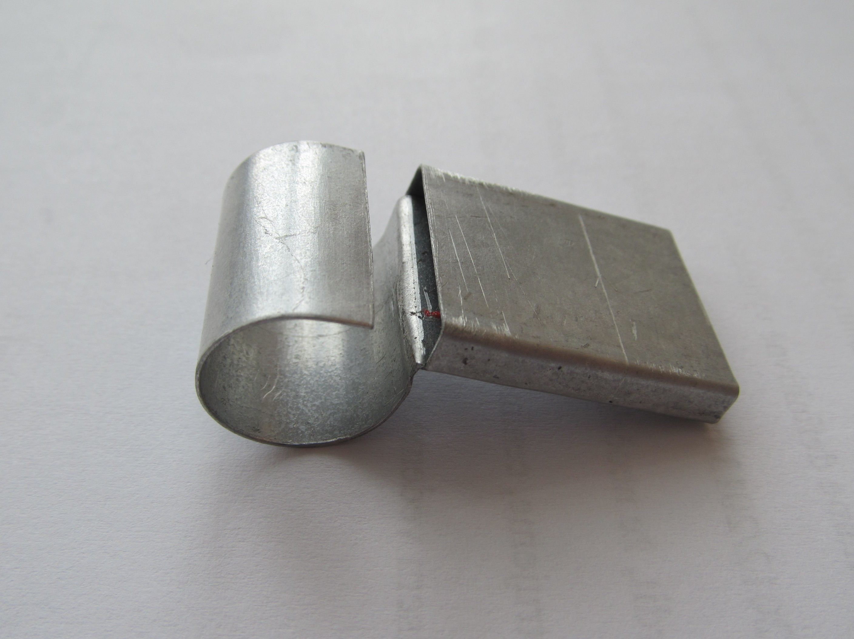
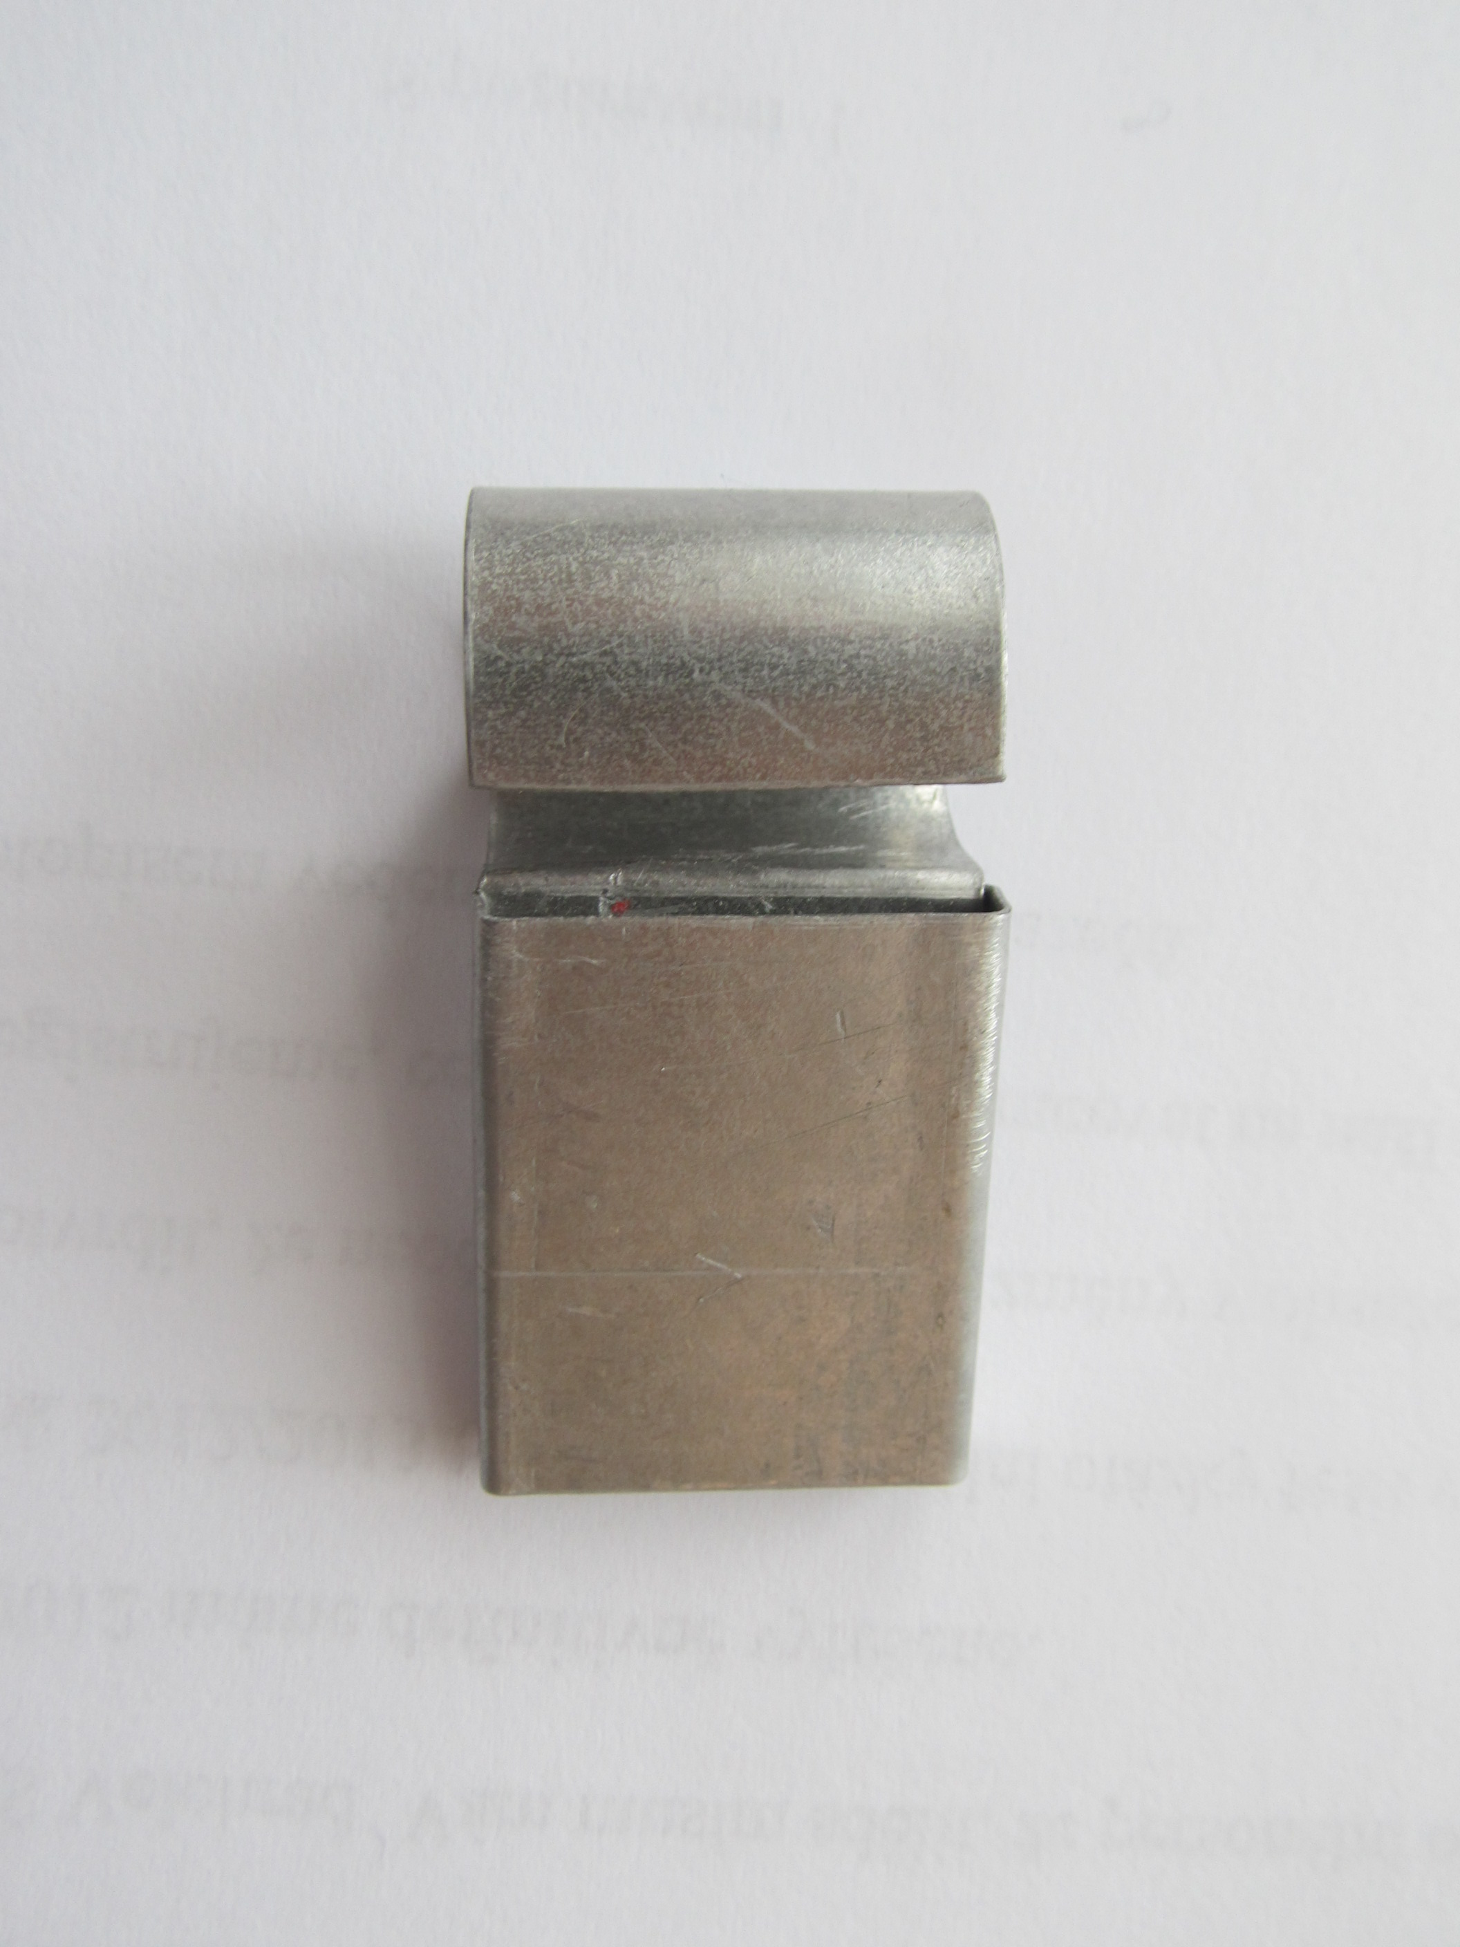
Informace k pracovnímu listu:

- pracovní list vytvořil Radomír Válek
- zdroj textové části pracovního listu je vlastní tvorbou autora
- zdroj obrazové části je použit:
Práce s technickými materiály. VINŠ, Miloš a Denis MAINZ. Rámcový vzdělávací program: Člověk a svět práce [online]. neznámý [cit. 2012-12-01]. Dostupné z: http://prvp.zcu.cz/materialy/materialy.htm
- Foto a výrobek je vlastní tvorbou autora.

